ПРАВИТЕЛЬСТВО САНКТ-ПЕТЕРБУРГА

КОМИТЕТ ПО НАУКЕ И ВЫСШЕЙ ШКОЛЕ

Санкт-Петербургское государственное бюджетное
профессиональное образовательное учреждение
«Санкт-Петербургский технический колледж управления и коммерции»

ОТЧЕТ
по лабораторной работе

по разработке программных модулей

МДК 07.01 Управление и автоматизация БД.

Выполнил  Студент(ка) учебной группы №9 По-31  Костюнин К.А.  _{(Ф.И.О. студента)} | Принял  Преподаватель  _______________/ Зайцева Д.Г. _{(подпись, Ф.И.О. )}  …………………………………  _{(оценка)}

Санкт-Петербург 2022 г.

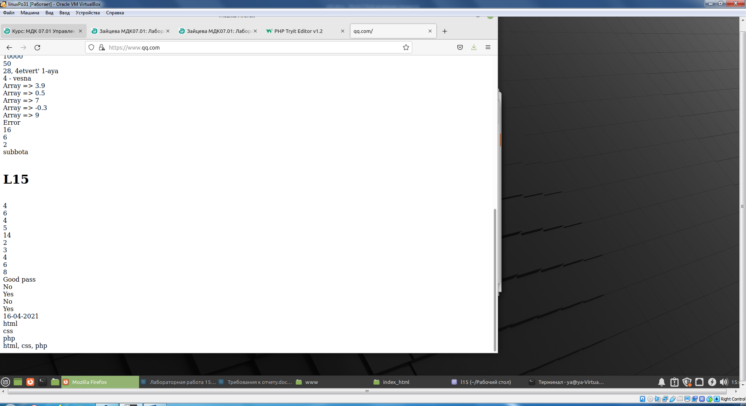<!DOCTYPE html>
<html>
<body>

<?php
echo "</br></br><h1>L15</h1></br>";
function mul($a,$b){
return $a*$b;
}
$n111 = 2; $n222 = 2;
echo mul($n111,$n222);
echo "</br>";
function m1($a,$b){
return mul($a,$b);
}
echo m1(2,3);
echo "</br>";
$res = function () use ($n111,$n222){
echo m1($n111,$n222);
};
$res();
echo "</br>";
function operation($m,$n,$o){
$o = function($a,$b){
return $a+$b;
};
return $o($m,$n);
}
echo operation(2,3,$o);
echo "</br>";
$j =4; $k =5;
function N($a,$b){
return $a+$b;
}
function AddN($n){
global $j;
global $k;
return N($j,$k)+$n;
}
echo AddN(5);
echo "</br>";
$rrr = array(1,2,3,5,7);
function map($fn, $array){
$fn = function($val){
return $val+=1;
};
for($i=0;$i<count($array);$i++){
$array[$i]=$fn($array[$i]);
echo "$array[$i]</br>";
};
return $array;
};
$rrr = map($fn, $rrr);
$password = "asdadsads";
if(strlen($password)>5&&strlen($password)<10)
echo "Good pass </br>";
else
echo "Bad pass </br>";
$bb = "gfhfghgdg";
$ghn = "http://gfdgdf";
function rabstr(&$str){
if(strlen($str)>8){
if(substr($str,0,7)=="http://"||substr($str,0,8)=="https://")
return "Yes</br>";
else
return "No</br>";
}
else return "Mala</br>";
}
//echo rabstr("http://gfdgdf");
echo rabstr($bb);
echo rabstr($ghn);
function rabstr2(&$str){
if(strlen($str)>4){
if(substr($str,-4,4)==".png"||substr($str,-4,4)==".jpg")
return "Yes</br>";
else
return "No</br>"; }
else return "Mala</br>";
}
$fgfg="fdgsdfd";
$dfg="fdgghdhdh.png";
echo rabstr2($fgfg);
echo rabstr2($dfg);
$data1 = "16.04.2021";
$dates = explode(".",$data1);
$data2 = implode("-",$dates);
echo "$data2</br>";
$strrrr = "html css php";
$strar = explode(" ",$strrrr);
foreach($strar as $value){
echo "$value</br>";
}
$backstr = implode(", ",$strar);
echo "$backstr </br>";
?>

</body>
</html>

